МІНІСТЕРСТВО ОСВІТИ І НАУКИ УКРАЇНИ
НАЦІОНАЛЬНИЙ ТЕХНІЧНИЙ УНІВЕРСИТЕТ
«ДНІПРОВСЬКА ПОЛІТЕХНІКА»

Факультет інформаційних технологій
Кафедра системного аналізу та управління

Звіт
з практичної роботи №5
з дисципліни
«Аналіз програмного забезпечення»

Виконала:
Студент групи 122-22-5
Вієнко В.Ю.
Перевірили:
доц. Мінєєв О.С.
ас. Шевченко Ю.О.

Дніпро
2025
Тема: AWS EC2.
Мета роботи: набування навичок створення та розміщення
віртуального сервера за допомогою AWS EC2.
Хід роботи
Крок 1. Створюємо та запускаємо Instance.
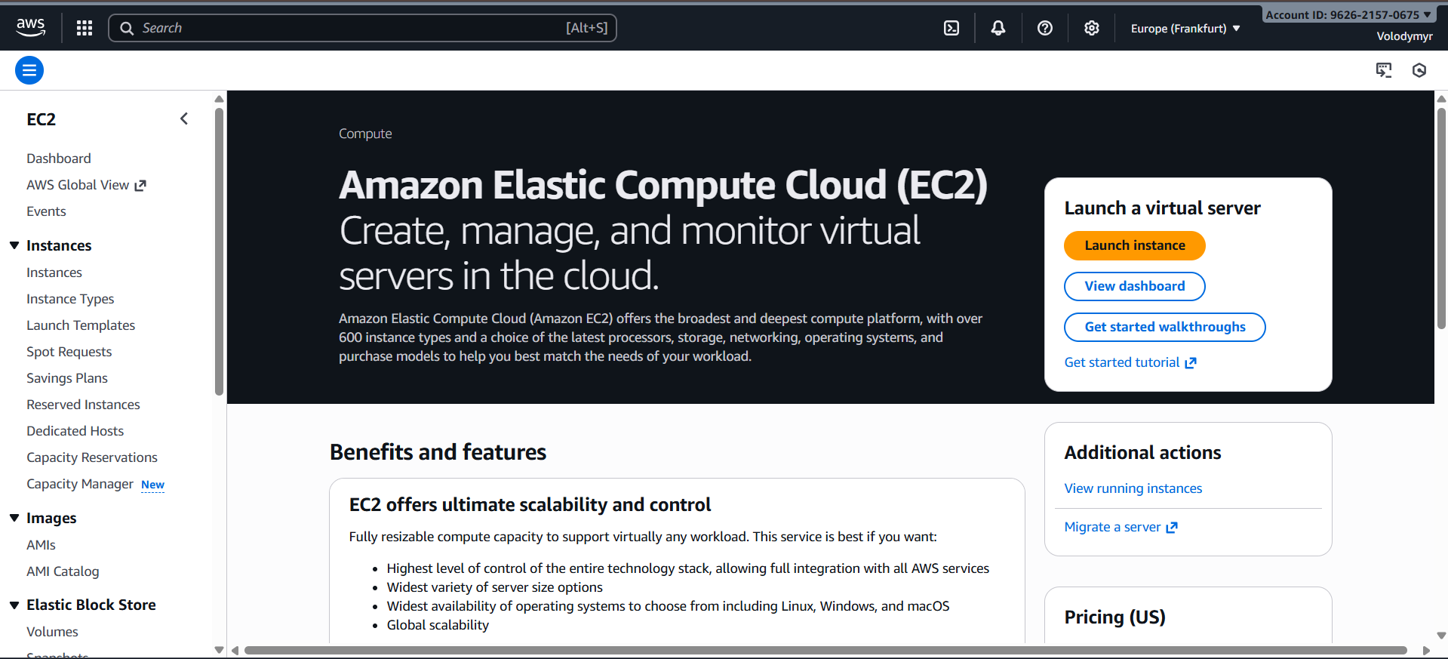
Рис. 1. Створюємо instance.
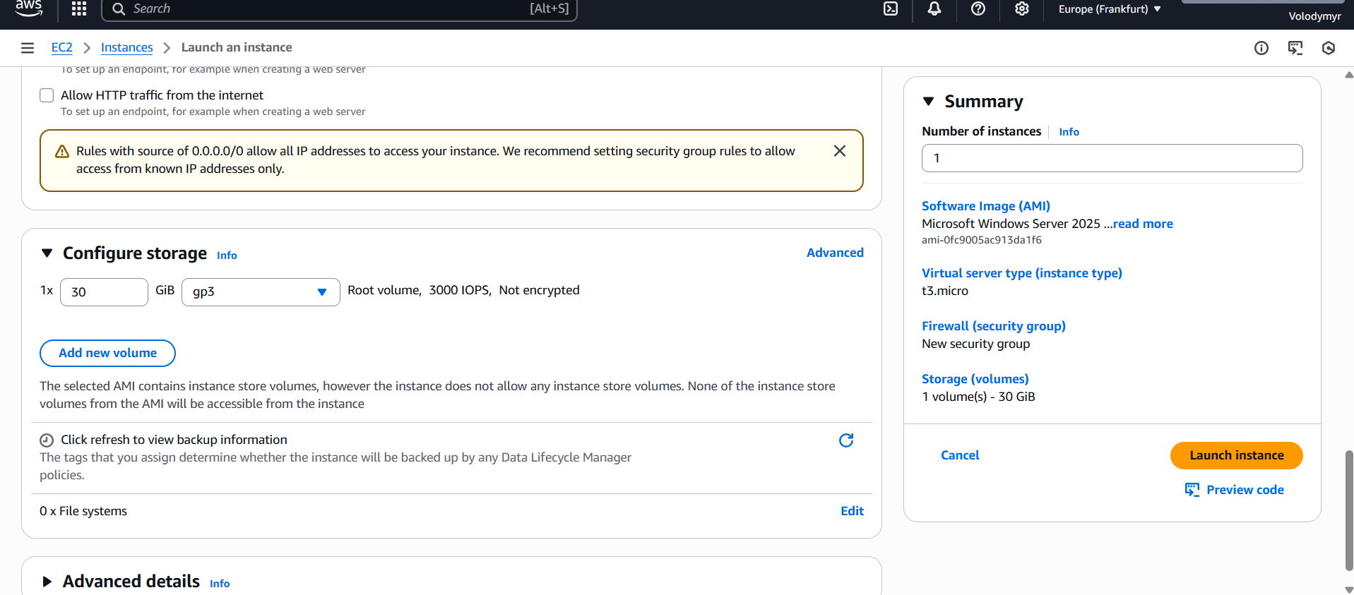
Рис. 2. Налаштування instance.
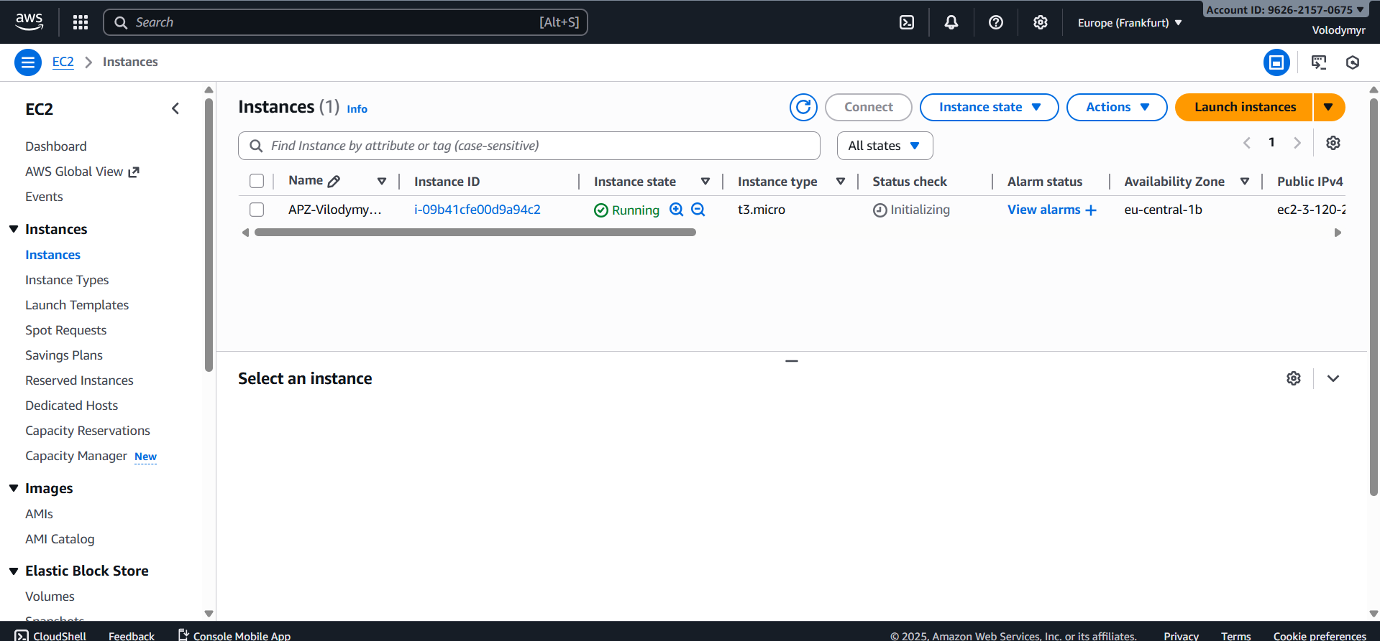
Рис. 3. Створений instance.

Крок 3. Підключаємося до створеного ПК.
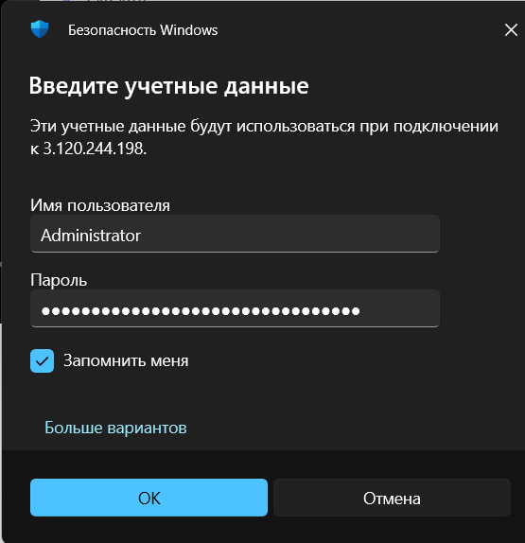
Рис. 4. Вводимо пароль.

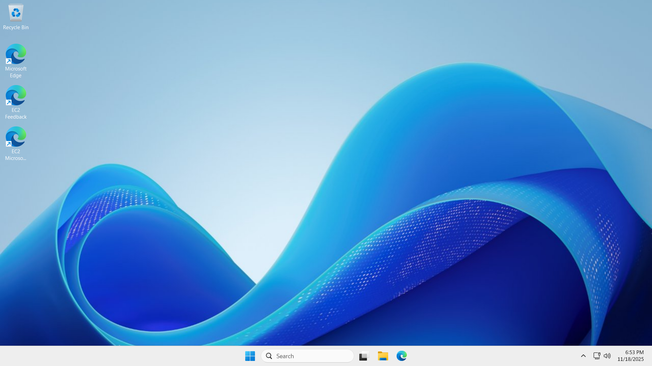
Рис. 5. Відкрили remote desktop.
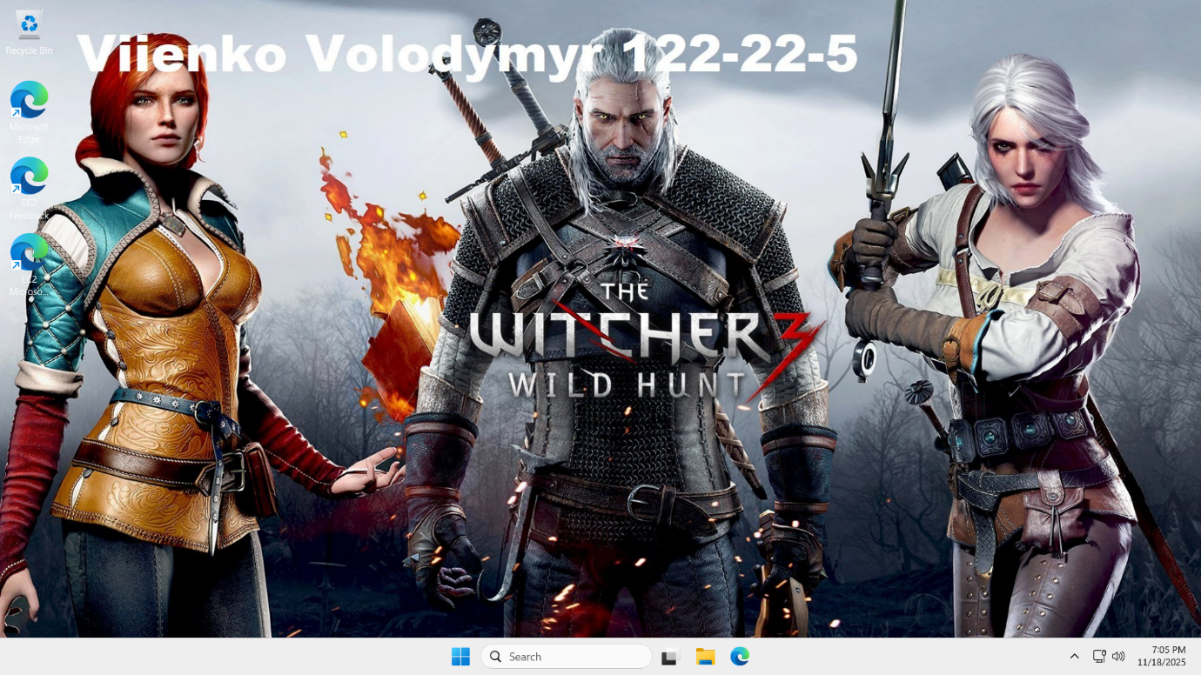
Рис. 6. Змінений вигляд робочого столу.

Public IP-Adress: 3.120.244.198
Username: Administrator
Password: @!K=)Dy5P42CU9XV%9Q3(B8E*lz.*oFA
Висновок
Під час виконання лабораторної роботи було набуті практичні навички створення та налаштування віртуального сервера за допомогою AWS EC2. Було опановано процес створення та запуску інстансу, його конфігурацію, а також підключення до сервера через Remote Desktop.

